2019.12.04

**Kibana 확인방법**

**Kibana Web으로 확인 방법**

**개정이력**

|  |  |  |  |
| --- | --- | --- | --- |
| **문서개정이력표** | | | |
| **문서명** | | Kibana Web 확인 방법 | |
| **버전** | **날짜** | **내용** | **작성자** |
| 1.0 | 2019.12.04 | 최초 작성 | 신민재 |
|  |  |  |  |
|  |  |  |  |
|  |  |  |  |
|  |  |  |  |
|  |  |  |  |
|  |  |  |  |
|  |  |  |  |
|  |  |  |  |
|  |  |  |  |
|  |  |  |  |
|  |  |  |  |
|  |  |  |  |
|  |  |  |  |

목차

1. Kibana Web 접근 - 3 -

1. Kibana Web 접근

Kibana는 Rest API를 호출하고 결과를 확인

[http://elastic-ip:15601](http://172.21.10.97:15601/) 로 접속하면 Kibana 페이지가 표시된다

계정정보 = elastic / 123!@#qwe

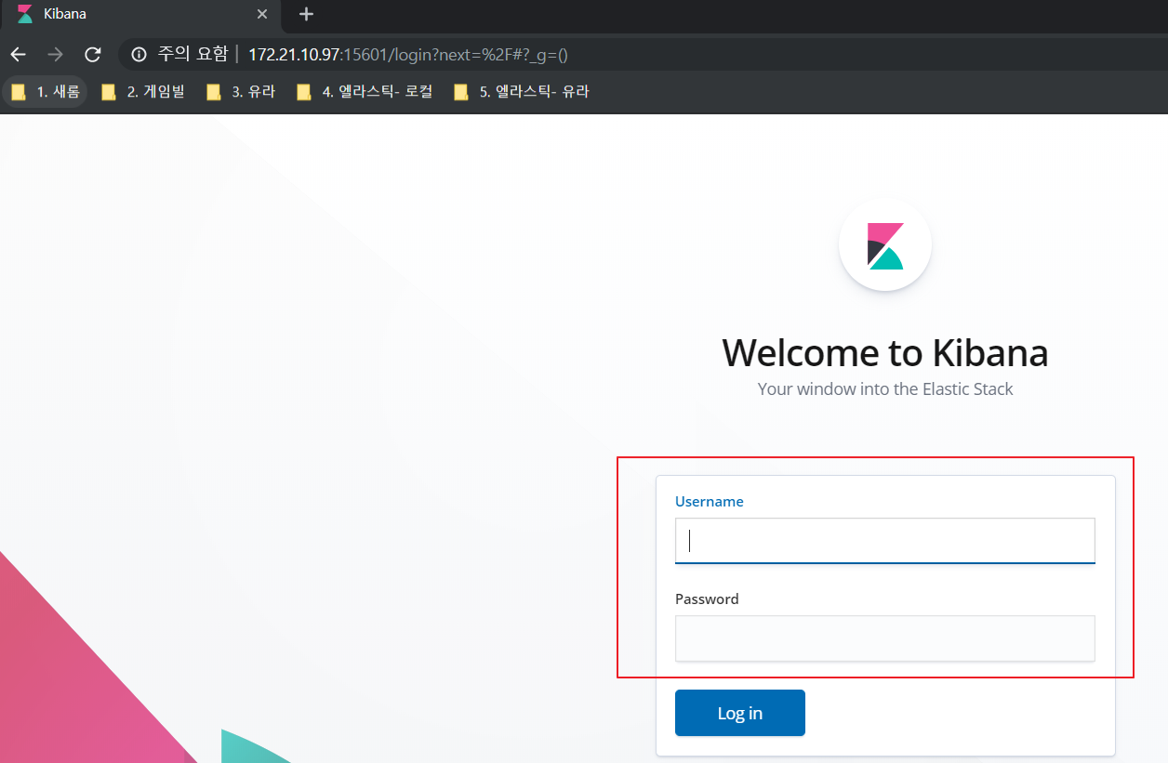

좌측 하단의 Dev Tools를 클릭

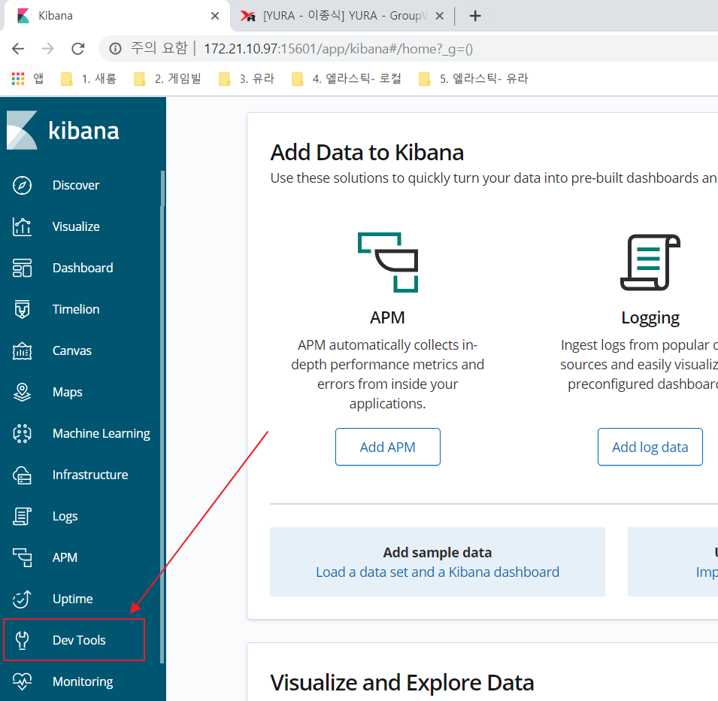

Dev Tools 좌측화면에 검색 Query를 입력하고

재생버튼을 클릭하면 우측화면에 결과값이 표시.

